**Федеральное государственное бюджетное образовательное**  **учреждение высшего профессионального образования «Московский**  **государственный технический университет имени Н.Э. Баумана» (МГТУ им.**  **Н.Э. Баумана)**

**Факультет:** Информатика и системы управления

**Кафедра:** Теоретическая информатика и компьютерные технологии

**Лабораторная работа №1 по курсу: «Базы данных».**

**Выполнил:**

Студент группы ИУ9-52Б

Шемякин В.А.

**Проверил:**

Вишняков И.Э

Москва, 2024

# **Оглавление**

1. Постановка задачи…………………………………………………………………..…………………………….……..…….2  
2. Практическая реализация………………………………………………………………….………………………….….…3

# **1.Постановка задачи.**

Целью данной лабораторной работы является разработка модели «сущность-связь».

Для достижения поставленной цели необходимо решить следующие задачи:

* Выбрать предметную область, соответствующую 4-5 сущностям.
* Сформировать требования к предметной области.
* Создать модель «сущность-связь» для предметной области с обоснованием выбора кардинальных чисел связей.

# **2. Практическая реализация.**

В качестве предметной области был выбран университет. В университете находятся факультеты, в которых находятся кафедры. На кафедре учатся студенты и учителя преподают материал по различным предметам. Студенты соответственно изучают данные им предметы.

На основе описанной предметной области была создана модель «сущность - связь», представленная на рисунке 1, включающая пять сущностей:

1. Студент — сущность, абстракция студента. Идентификатор: номер зачетной книжки. Атрибуты: имя, фамилия, отчество, номер телефона, электронная почта.

2. Предмет — сущность, абстракция учебной дисциплины. Идентификатор: название предмета. Атрибуты: количество часов, тип оценки, описание.

3. Кафедра — сущность, абстракция кафедры. Идентификатор: код кафедры. Атрибуты: название кафедры, заведующий кафедрой, номер аудитории, где располагается кафедра.

4. Преподаватель — сущность, абстракция преподавателя. Идентификатор: код преподавателя. Атрибуты: имя, фамилия, отчество, номер телефона, электронная почта.

5. Факультет — сущность, абстракция факультета. Идентификатор: название факультета. Атрибуты: декан факультета, номер аудитории деканата.

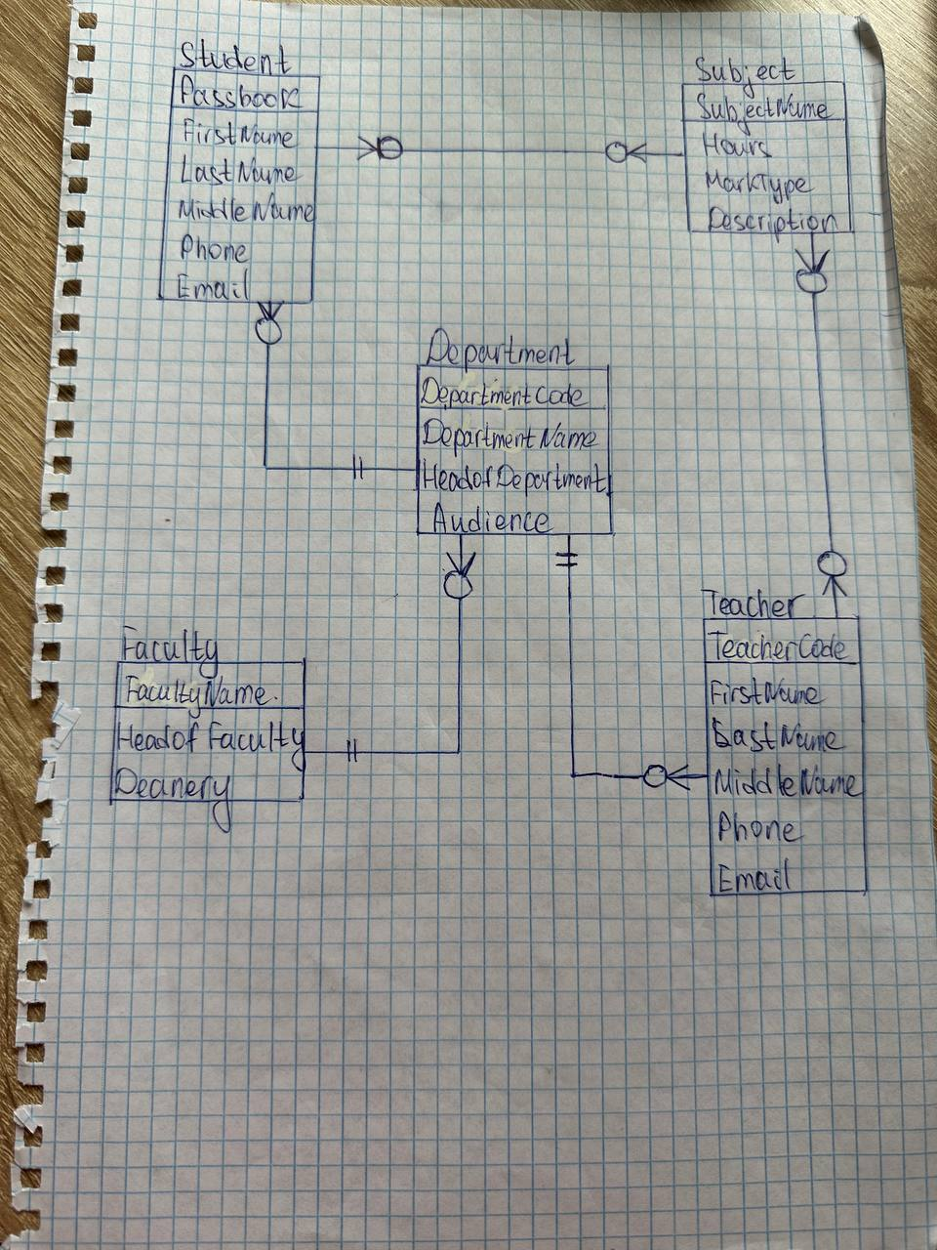

Рисунок 1 - Модель “сущность - связь”

Между описанными сущностями были построены связи, согласующиеся  
с принципами предметной области, описанными ранее.

Между сущностями «студент» и «предмет» построена связь «многие-ко-многим», поскольку студент может изучать множество предметов, а один предмет может изучать множество студентов. Минимальные кардинальные числа: студент — 1, предмет — 0. Максимальные кардинальные числа: студент — N, предмет — N.

Между сущностями «кафедра» и «студент» построена связь «один-ко-многим», поскольку на кафедре учится множество студентов, но студент может учиться ровно на одной кафедре. Минимальные кардинальные числа: кафедра — 1, студент — 0. Максимальные кардинальные числа: кафедра — 1, студент — N.

Между сущностями «кафедра» и «преподаватель» построена связь «один-ко-многим», поскольку на кафедре преподают несколько преподавателей, но у преподавателя может быть только одна основная кафедра. Минимальные кардинальные числа: кафедра — 1, преподаватель — 0. Максимальные кардинальные числа: кафедра — 1, преподаватель — N.

Между сущностями «факультет» и «кафедра» построена связь «один-ко-многим», поскольку на одном факультете находятся множество кафедр, но каждая кафедра может принадлежать только одному факультету. Минимальные кардинальные числа: факультет — 1, кафедра — 0. Максимальные кардинальные числа: факультет — 1, кафедра — N.

Между сущностями «предмет» и «преподаватель» построена связь «многие-ко-многим», поскольку преподаватели могут преподавать несколько предметов, в то же время один предмет может вести несколько преподавателей. Минимальные кардинальные числа: предмет — 0, преподаватель — 0. Максимальные кардинальные числа: предмет — N, преподаватель — N.